Goldeneye
Build 20151104
Validatie door WB

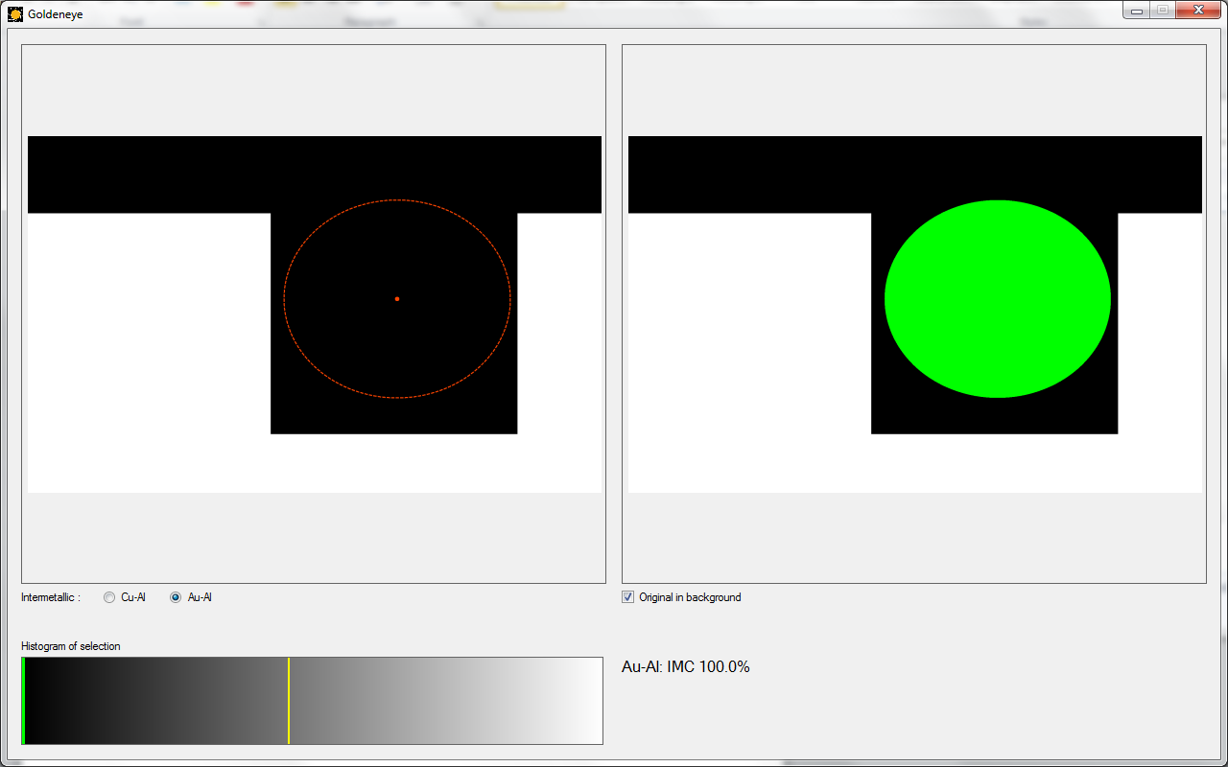

Alleen zwart geselecteerd geeft 100% IMC bij Au-Al en 0% bij Cu-Al.

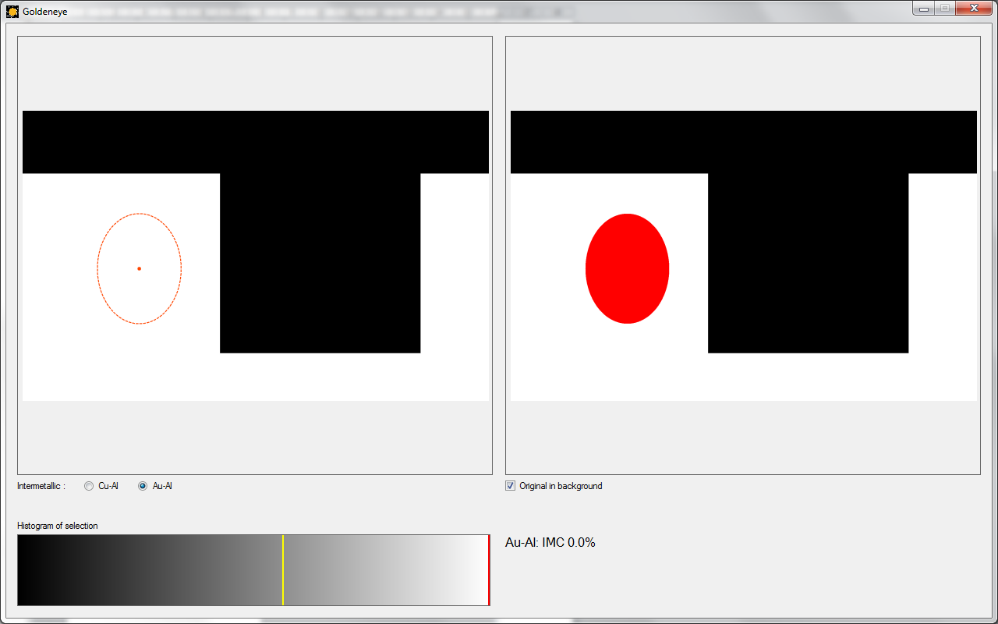
Alleen wit geselecteerd geeft 0% IMC bij Au-Al en 100% bij Cu-Al.
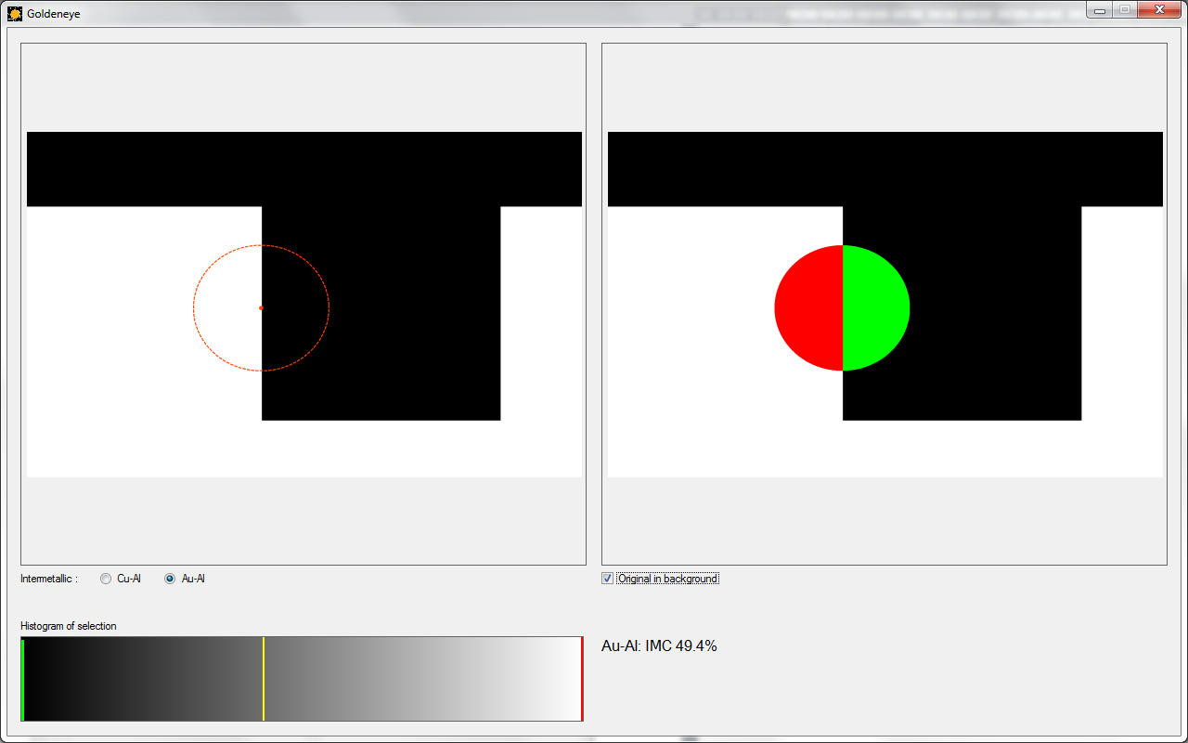
Selectie stip op het midden van zwart en wit geeft herhaaldelijk 50% met een marge van 1%.

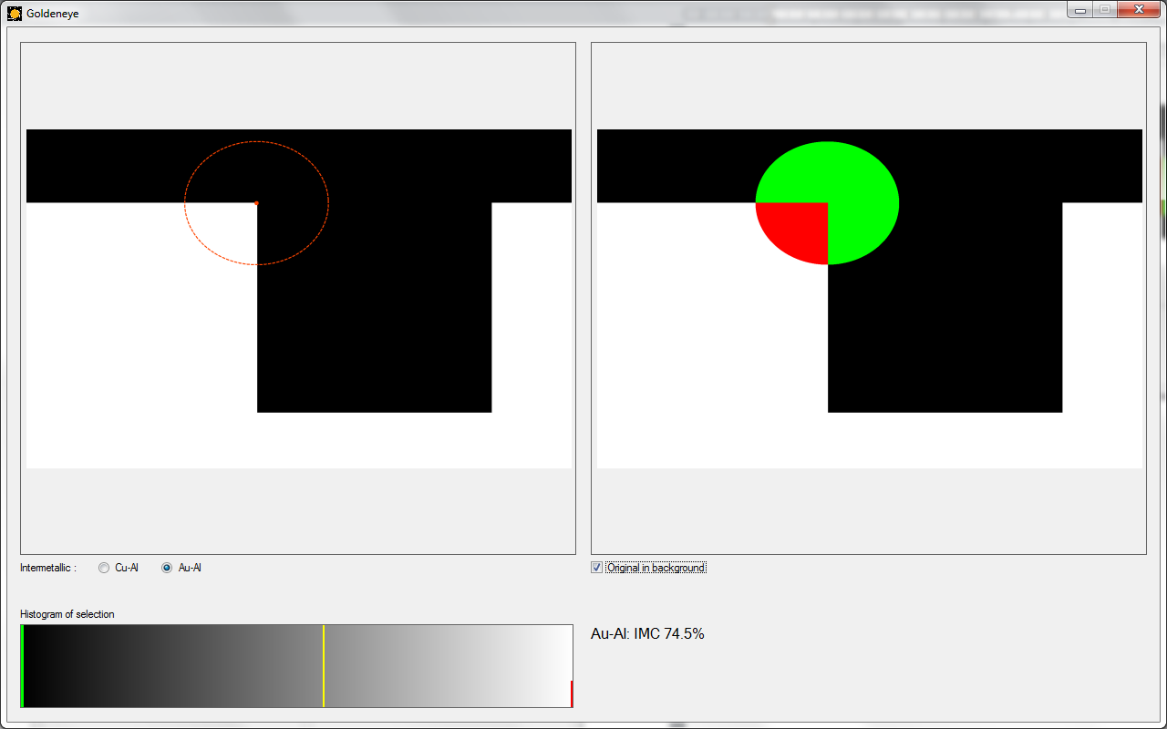
Selectie stip op de hoek van zwart en wit geeft herhaaldelijk 75% met een marge van 1%.

Bestanden worden opgeslagen zoals verwacht en met de juiste bestandsnaam.

